**Konfigurasi elektron**

Konfigurasi elektron adalah susunan elektron yang menggambarkan pengisian elektron elektron dalam kulit – kulit elektron. Pada keadaan dasar (stasioner), pengisian elektron ke dalam kulit kulit elektron adalah sebagai berikut,

* Kulit ke-1 (K) maksimum berisi 2 elektron.
* Kulit ke-2 (L) maksimum berisi 8 elektron.
* Kulit ke-3 (M) - maksimum 8 elektron, jika elektron yg tersisa kurang dari 18.
* Maksimum 18 elektron, jika elektron yg tersisa lebih dari 18.
* Kulit ke-4 (N) – maksimum 8 elektron, jika elektron yang terisa kurang dari 18.
  + - Maksimum 18 elektron, jika elektron yang tersisa lebih dari 18, tetapi kurang dari 18.
    - Maksimum 32 elektron, jika elektron yang tersisa lebih dari 32.
* Kulit ke-n maksimum menampung 2n2 elektron.

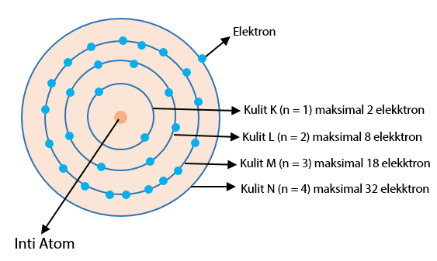

Konfigurasi elektron menurut Model Kulit hanya berlaku untuk unsur – unsur golongan utama, sedangkan untuk unsur – unsur transisi penyusun konfigurasi elektron nya menggunakan teori atom Mekanika Kuantum.

Menurut teori atom Mekanika Kuantum, suatu kulit (tingkat energi) terdiri atas **subkulit** (subtingkat energi) dan **orbital**.

**Satu kulit** terdiri atas *subkulit - subkulit* **Satu subkulit** terdiri atas *orbital – orbital* **Satu orbital** maksimum menampung *dua elektron*

**Jenis – jenis Subkulit**Subkulit ***s*** : memiliki 1 orbital (maksimum 2 elektron)  
Subkulit ***p*** : memiliki 3 orbital (maksimum 6 elektron)  
Subkulit ***d*** : memiliki 5 orbital (maksimum 10 elektron)  
Subkulit ***f*** : memiliki 7 orbital (maksimum 14 elektron)

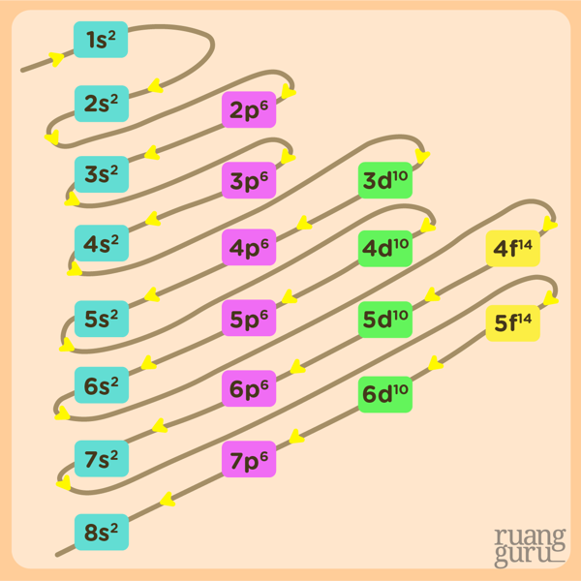

Itu adalah urutan tingkat energi kulit dan subkulit suatu atom. Subkulit 1s punya tingkat energi paling rendah, lalu naik ke subkulit 2s, 2p, 3s, 3p, sampai terakhir yang paling tinggi 8s. Pastinya elektron yang bisa mengisi subkulit tertentu juga terbatas. Elektron yang mengisi subkulit ini dituliskan dalam bentuk pangkat. Subkulit s maksimal terisi 2 elektron (s2), p terisi 6 elektron (p6), d terisi 10 elektron (d10), dan f terisi 14 elektron (f14).

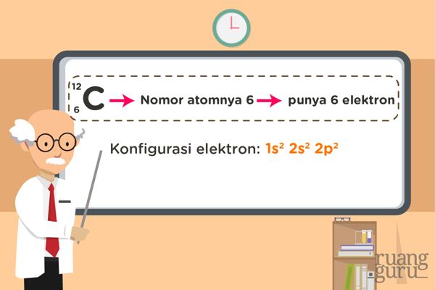

Karbon punya 6 elektron, kita jumlahkan pangkatnya dari 1s2, 2s2, dan 2p2 maka pas 6. Dalam menuliskan konfigurasi elektron, ikuti saja urutan tingkat energi kulit dan subkulitnya sampai pangkatnya sama seperti banyaknya elektron yang dipunyai atom itu

**Diagram orbital**

Distribusi elektron dalam orbital dapat dinyatakan dalam diagram orbital. Dalam satu orbital maksimal ditempati dua elektron. Karena muatan kedua elektron tersebut sama (negatif), maka akan terjadi gaya tolak menolak. Untuk mengimbangi gaya toal ini maka kedua elektron dalam orbital harus berotasi dengan arah yang berlawanan. Dengan demikian, dalam suatu diagram orbital kedua elektron digambarkan sebagai dua anak panah yang berlawanan arah.

**Aturan menggambar Diagram Orbital**

* Prinsip aufbau = pengisian elektron dimulai dari tangkat terendah menuju tingkat energi lebih tinggi.
* Aturan hund = elektron yang mengisi subkulit dengan jumlah orbital lebih dari satu akan tersebar pada orbital yang memiliki kesamaan energi dengan arah putaran spin yang sama.
* Larangan pauli = setiap orbital maksimal hanya dapat terisi 2 elektron dengan spin yang berlawanan.

